Exercice 12
Exercice 1 :

- Dans le fichier html, ajouter une liste de 4 éléments : onglet1, onglet2, onglet3, onglet4.
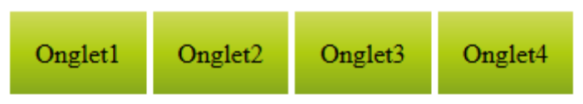
• Afficher les list-items côte à côte avec un padding de 15px.

• Appliquer aux list-items (li), le dégradé linéaire suivant : vers le bas et avec les couleurs #cdd95b,#afcc10,#86a81e.

• Appliquer au survol de ces mêmes list-items, le même dégradé mais en changeant la direction vers le haut.

• Ajouter un arrondi tel que :
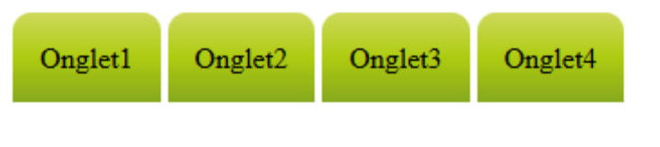

a) A l'aide de la propriété box-shadow, ajouter une ombre grise. L'ombre se décline en bas(2px) et à gauche(6px).

Exercice 2 :
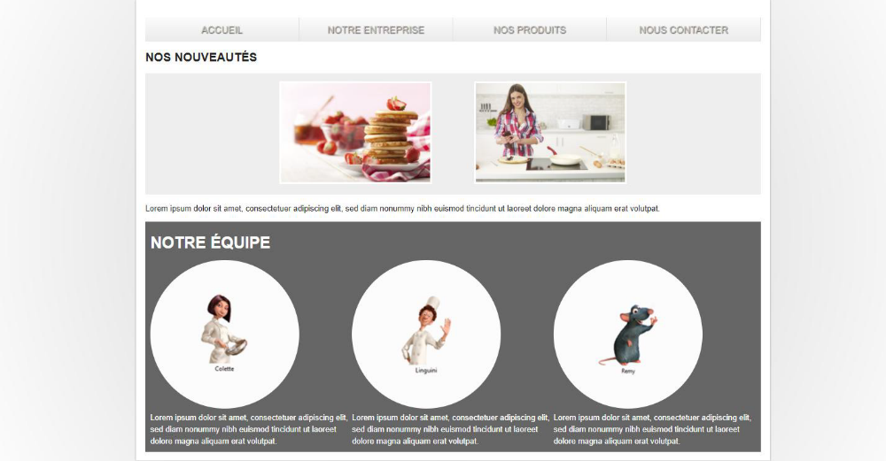

- Ouvrir le fichier index.html. Le relier au fichier style.css contenu dans le dossier CSS.

Mettre en forme les éléments suivants :

L’élément HTML :
o Ajouter un dégradé radial : forme en cercle, positionné au centre, de couleurs #ccc et #fff

Le body :
o Le texte est écrit en Arial,
o de couleur #222,
o de taille de police 1em, et de hauteur de ligne 1.5em.
o Le fond est de couleur blanche.
o Une ombre tout autour, avec un flou de 4px et une couleur grise #999
o La largeur est de 62vw
o Le « body » est centré horizontalement
o Ajouter une marge interne de 2vmin.

Le menu :
• Alignez les items les uns à côtés des autres à l’aide de la propriété « display :flex »

• Pour l'élément "nav",
o ajouter un dégradé linéaire, vers le bas, avec les couleurs : #fbfbfb, #ebebeb
• Pour l’élémet ul
o Supprimer la marge interne que le navigateur affecte par défaut.
• Pour les items de liste :
o supprimer l’affichage de la puce
o Ajouter une bordure à droite de 1px en trait continu de couleur #e0e0e0
o Le texte est centré
• Sur les liens de menu,
o Ils sont écrits en majuscule et de #c1c1c1, de taille 1.2em et de hauteur de ligne 2em.
o Le texte est non souligné
o Il y a une marge interne de 0.3em
o ajouter une ombre au texte avec un décalage de 1px horizontal et 1px vertical, la zone de flou est de 1px et la couleur est #333.
o Au survol, les liens sont écrits en purple.

Transition : ajouter un effet de transition de 1s sur la couleur des liens survolés.
Largeur des items de liste :
Les items de liste sont bien affichés en ligne, cependant la largeur de chacun correspond à leur contenu. En effet, les flex-items n’occupent, par défaut, que la taille correspondant à leur contenu.
La propriété flex peut les rendre flexible afin qu’ils occupent toute la largeur du contenant.
Cette propriété s’applique aux flex-items (c’est à dire aux enfants d’un conteneur qui a la propriété display:flex). C’est, en fait, un regroupement de trois propriétés :
flex-grow, flex-shrink et flex-basis
flex-grow : possibilité pour un élément de s’étirer dans l’espace restant,
flex-shrink : possibilité pour un élément à se contracter si nécessaire,
flex-basis : taille initiale de l’élément
Par défaut, les valeurs sont : flex-grow: 0, flex-shrink: 1 et flex-basis: auto.
Pour rendre un élément flexible, il suffit de lui attribuer une valeur de flex-grow (ou flex en raccourci) supérieure à zéro.
Cet élément occupera alors l’espace restant au sein de son conteneur
➢ Appliquer aux li, la propriété “flex:1” et visualiser le rendu dans le navigateur.

Le footer
RQ : Dans le fichier HTML, vous pouvez remarquer des nouvelles balises : figure et figcaption, balises html5 que l'on peut utiliser pour la gestion des images et de leur légende :
o le fond est de couleur gris moyen (#666)
o d’écriture blanche,
o des marges internes de 10px

Les images du footer en arrondi
o Afficher les figures côte à côte, sans modifier le code HTML
o A l’aide de border-radius, afficher les images dans un cercle, telles que :

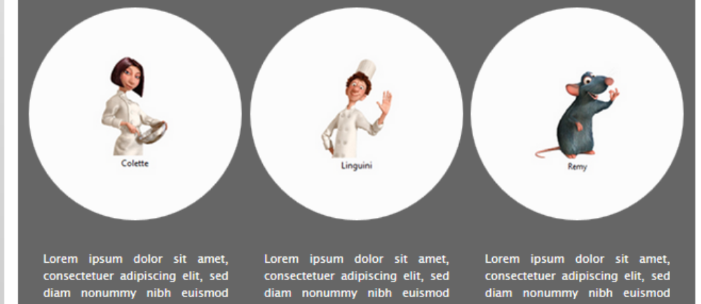

La section :
On souhaite un affichage tel que :
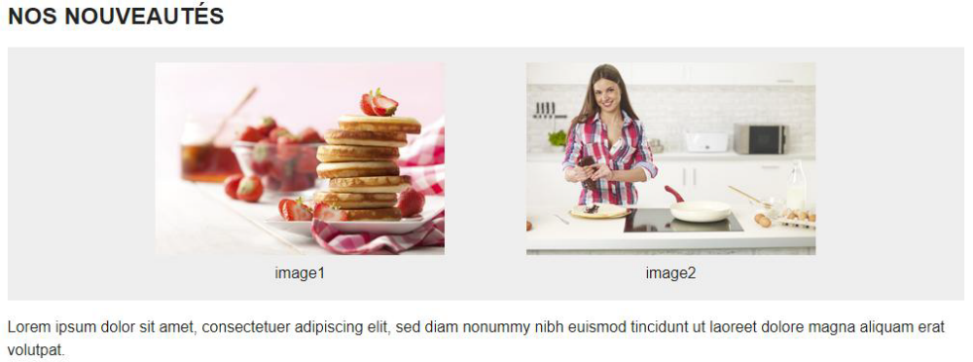
Pour cela :
La section contient un titre, deux figures et un paragraphe.
✓ Appliquer la propriété « display :flex » à la section.
✓ Que remarquez-vous ?

Pour pouvoir gérer les deux figures « ensembles », et indépendamment du h1 et du p, il est nécessaire de les regrouper dans une balise « div ».
o Ajouter la balise div dans le HTML(balise qui va « englober » les 2 figures)
o Mettre un fond de couleur #eee à cette div, et centrer horizontalement son contenu.

L'effet de caption
L'ojectif est d’obtenir une caption qui s'affiche au survol, tel que :


Pour cela :
Pour la figcaption :
o Afficher le texte en blanc.
o Une couleur de fond noire avec une opacité de 0.6.
o Un padding de 10px

A ce stade, la figcation est visible :
Pour cacher la figcaption, vous allez mette la même hauteur au contenant(figure) et au contenu(l’image). Ainsi, il n’y aura plus de place pour afficher la figcaption.
⇨ Ajouter une règle CSS : la hauteur de l'élément « figure » doit être de 200px, de même que l’image contenue dans l’élément « figure »

Vérifier le rendu dans le navigateur :
Même en fixant la hauteur de la figure identique à celle de l’image, la figcaption aparaît tout de même. Par défaut, le navigateur affiche les débordements.
C’est la propriété « overflow » qui gère les débordements en largeur et en hauteur. Cette propriété peut prendre comme valeur visible, scroll, auto et hidden. Par défaut, c’est la valeur « visible » qui est affectée. Ajouter, pour l’élément « figure » la propriété overflow : hidden. Vérifier le rendu dans le navigateur, cette fois la caption n'est plus visible.
Affichage de la caption : Pour afficher la figcaption au survol de l'élément « figure », il faut la "faire remonter" et pour cela utiliser la transformation translate.
A ce stade, l'effet de caption est bien rendu. Cependant l'affichage est un peu "brusque". On peut l'adoucir à l'aide de la propriété transition. Ajouter une transition d'une durée de 0.5s.
Ajouter une autre transformation : Au survol de la figure, l’image s’agrandit de 1,5 *.

